Escola Municipal de Educação Básica Augustinho Marcon.
Catanduvas, junho de 2021.
Diretora: Tatiana Bittencourt Menegat.
Assessora Técnica Pedagógica: Maristela Apª. Borella Baraúna.
Assessora Técnica Administrativa: Margarete Petter Dutra.
Professora: Salete Saggin.
Aluno(a): ---------------------------------------------------------------------Disciplina: Arte.

AULA 16 REMOTA – ARTE - 4º ANO - 07/06 A 11/06.

CLASSIFICAÇÃO DAS CORES
Nesta semana vamos fazer uma retomada ordenada na classificação das cores. Portanto leia e observe as imagens com bastante atenção. Se necessário for, um familiar poderá auxiliá-los, pois estamos assimilando o assunto cor e cor-pigmento.
Logo em seguida daremos sequência no mesmo assunto. As cores são divididas conforme os efeitos que causam à percepção:
Lembrando que as cores são faixas de luz perceptíveis aos nossos olhos. O branco corresponde a união de todas as cores do espectro, enquanto o preto é a ausência de luz, e, portanto, segundo a teoria das cores significa a ausência de cor.
1) Cores primárias - São cores que não podem ser decompostas (misturadas) e que através delas são criadas todas as outras cores.
Cores-luz primárias: vermelho, verde e azul.
Cores-pigmento primárias: ciano, magenta e amarelo.
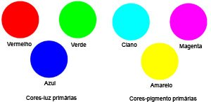
Obs1: Durante muito tempo usou-se como cores-pigmento primárias o azul e o vermelho, em vez de ciano e magenta. Isso se deu pela semelhança entre eles e pela dificuldade de se achar esses pigmentos na natureza.
Obs2: O magenta, ao contrário das outras cores, não se encontra no espectro de luz isso porque é criado pela sobreposição dos dois extremos do espectro, ou seja, violeta e vermelho.

2) Cores secundárias - São as cores formadas pela mistura de duas cores primárias.
Cores-luz secundárias: ciano (verde + azul), magenta (vermelho + azul), amarelo (vermelho + verde).
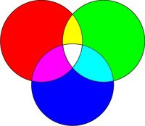

Cores-pigmento secundárias: verde (ciano + amarelo), vermelho (magenta + amarelo), azul (magenta + ciano).

Ainda sobre a classificação das cores, um resumo para leitura.

- Cores Primárias: são as chamadas "cores puras": vermelho, amarelo e azul.
- Cores Secundárias: união de duas cores primárias: verde (azul e amarelo), laranja (amarelo e vermelho) e roxo ou violeta (vermelho e azul).
- Cores Terciárias: união de uma cor primária e outra secundária: vermelho-arroxeado (vermelho e roxo) e vermelho-alaranjado (vermelho e laranja); amarelo-esverdeado (amarelo e verde) e amarelo-alaranjado (amarelo e laranja); azul-arroxeado (azul e roxo) e azul-esverdeado (azul e verde).
- Cores Quentes: transmitem sensação de alegria e calor: vermelho, laranja e amarelo.
- Cores Frias: transmitem sensação de tristeza e frio: azul, verde e violeta.
- Cores Neutras: cores mais sóbrias, isenta de sensações: branco, cinza e preto.

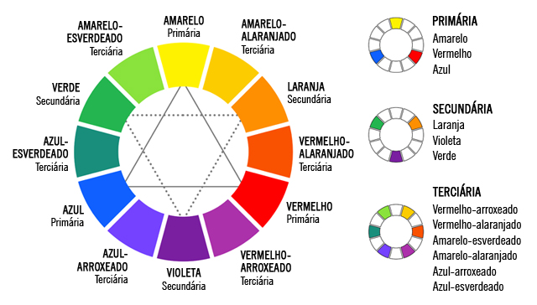

As Cores Terciárias são formadas por meio da combinação entre uma cor primária e outra secundária, totalizando seis cores, a saber:

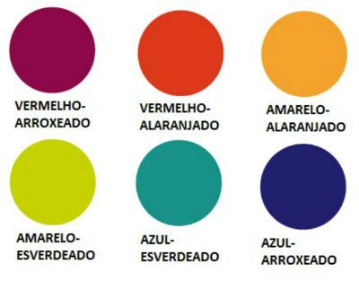

Cores terciárias

- vermelho-arroxeado: vermelho e roxo
- vermelho-alaranjado: vermelho e laranja
- amarelo-alaranjado: amarelo e laranja
- amarelo-esverdeado: amarelo e verde
- azul-esverdeado: azul e verde
- azul-arroxeado: azul e roxo

Obs1: As cores secundárias de um sistema resultam nas primárias de outro.
Obs2: Aqui vemos que na cor-pigmento o vermelho e o azul vêm do ciano e do magenta, logo, são cores secundárias e não primárias.

3) Cores terciárias - São cores obtidas pela mistura de uma primária e uma secundária. São ao todo seis, independentes da síntese: laranja, oliva, turquesa, celeste, violeta e rosa.

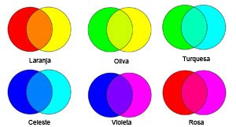

ATIVIDADE - Complete a atividade abaixo com as cores corretas, use o material que você tiver em casa. Exemplo: (Lápis de cor, papel colorido, tinta ou similares). Por favor, faça com calma, cobrir todo o espaço dentro dos círculos com a cor correta.
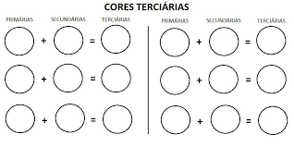

BOM TRABALHO, BOA SEMANA. SE CUIDEM, NÃO ESQUEÇA DO USO DA MÁSCARA E DISTANCIAMENTO, AINDA É MUITO NECESSÁRIO. ACREDITE, UM DIA TUDO ISSO PASSARÁ.
Para refletir...

